附件2

中华人民共和国第十五届运动会保龄球预赛项目报名系统

运动员报名操作流程

速得尔科技（北京）有限公司

1. 账号登录 1

2. 比赛报名 2

# 账号登录

在浏览器上输入网址<http://register.bowling15.suooter.com>

进入中国平台网站主页，输入正确信息后点击登录按钮即可。

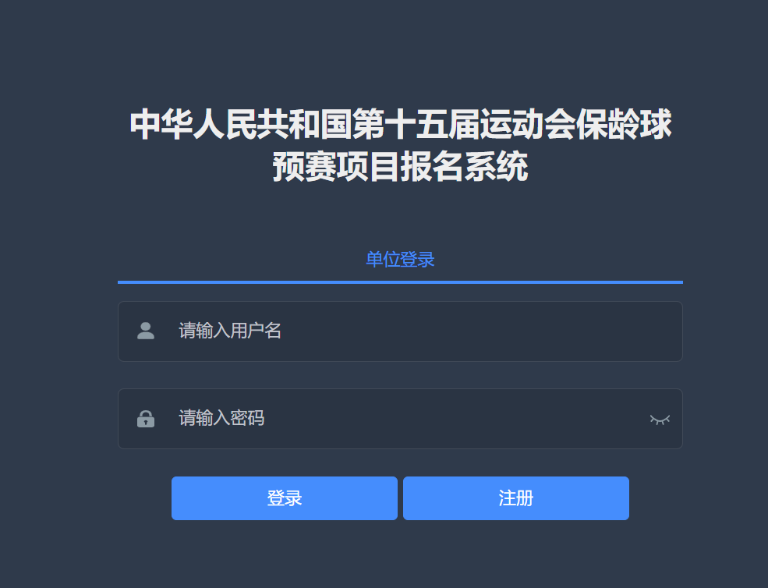

注:有注册资格的单位账号由后台统一注册，届时请联系网站工作人员索要账号、密码信息。

# 比赛报名

比赛报名可以方便的参加各类比赛。

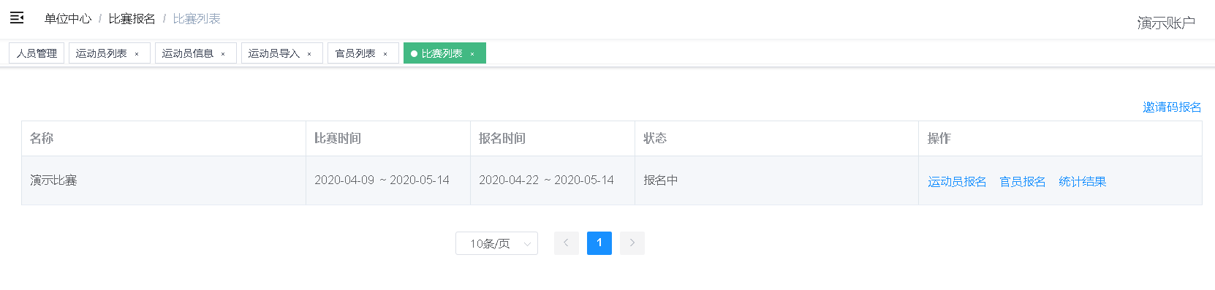

## 运动员报名

选择要参加的比赛，点击运动员报名进入运动员报名页，分为男子项目与女子项目，并展示符合年龄的运动员。

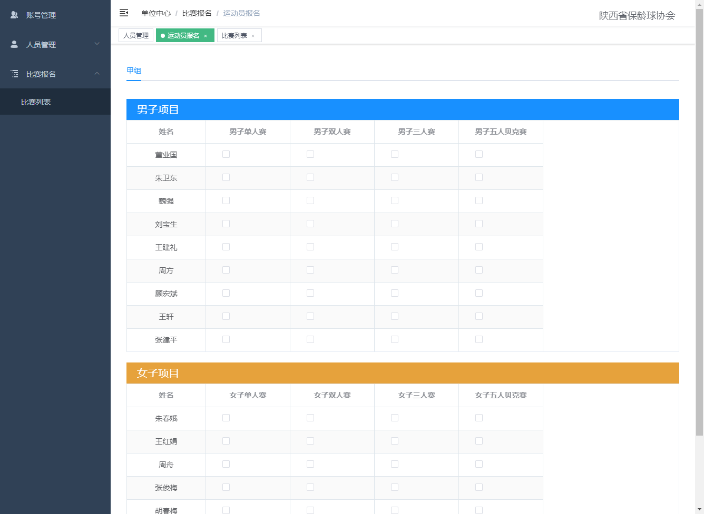

勾选运动员行对应的项目勾选框，打√后记表示给运动员当前项目报名。

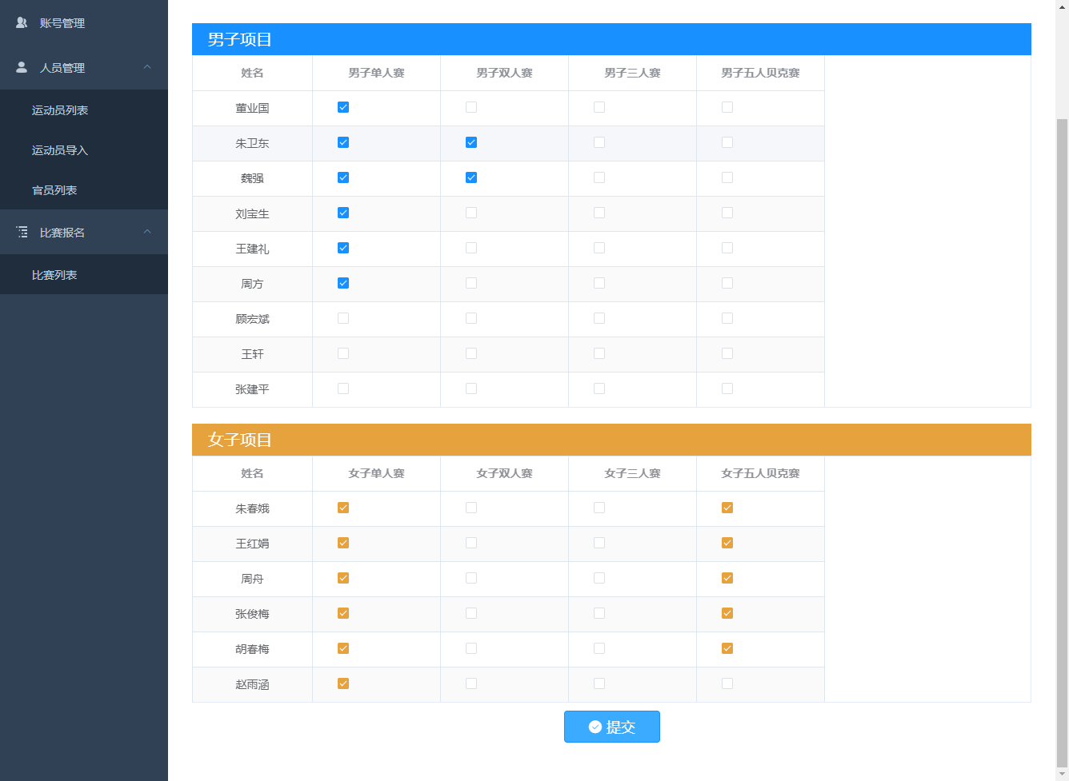

当选择报名的运动员超出比赛限制时会提示已超出限定人数，本次比赛需要按设置报名单人赛、团体赛限报5人，双人赛限报2人，当显示警告时点击“否”,不要再继续多报运动员。

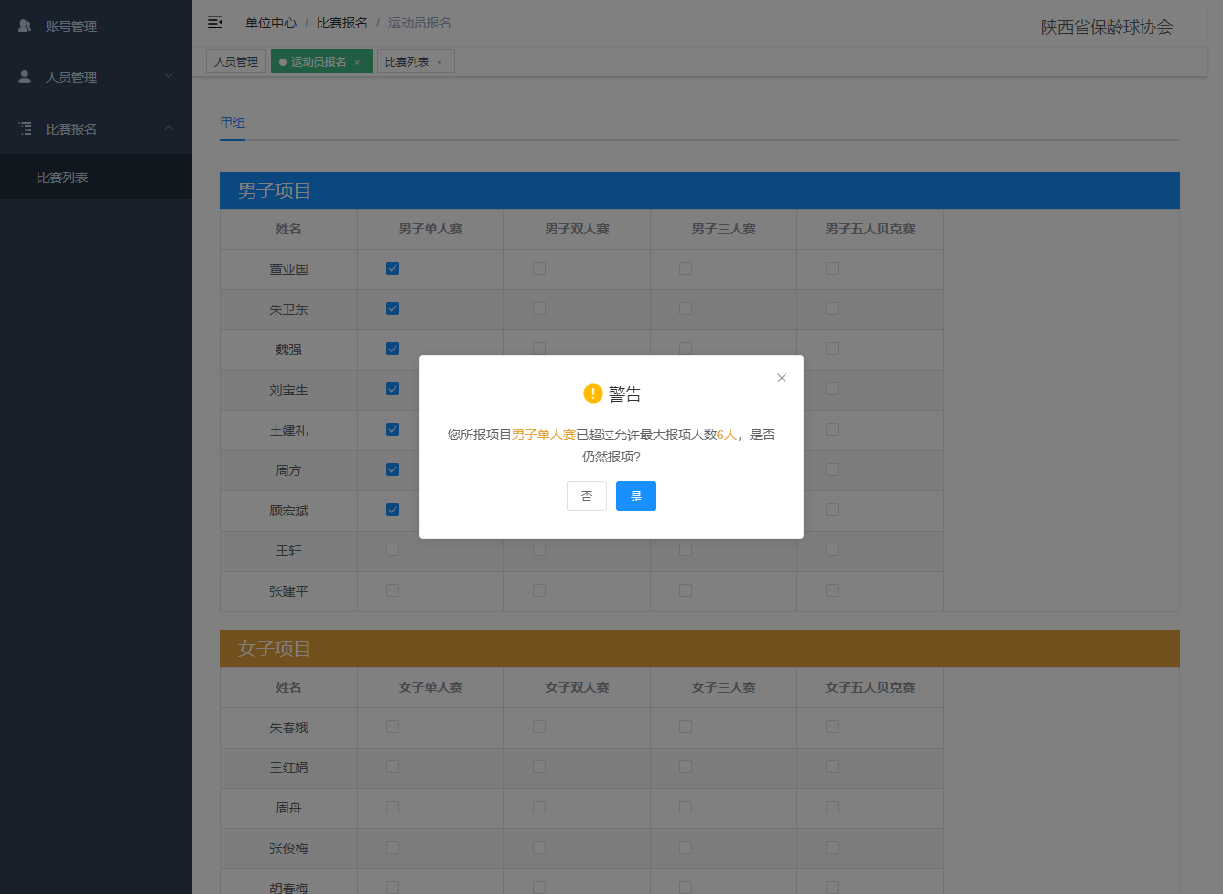

勾选完成后，点击下方的提交按钮进行报名提交。

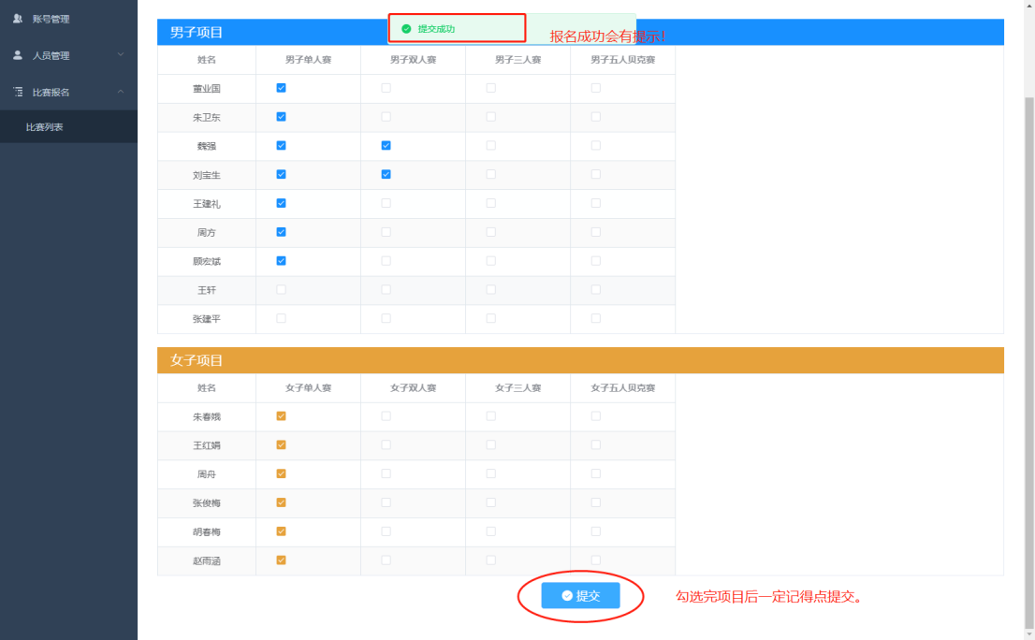

**注意：勾选完成后，一定要点击下方的提交按钮，才能提交报名。**

## 官员报名

点击官员报名及跳转到官员报名，选择随队参赛的的官员信息即可报名。

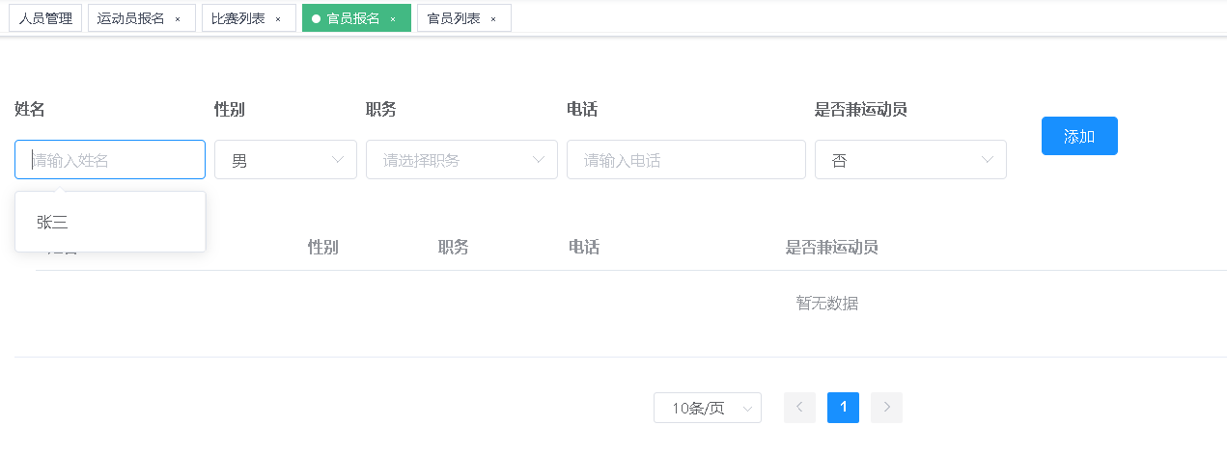

## 统计结果

点击统计结果即可查看本单位参赛的报名统计，此处各单位可以查看确认报名是否成功，报名人数和报项是否正确。

也可点击下载报表将报名结果excel下载到本地。

